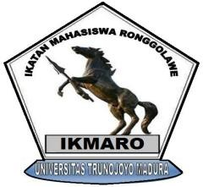

**IKATAN MAHASISWA RONGGOLAWE (IKMARO) TUBAN UNIVERSITAS TRUNOJOYO MADURA**

**Sekretariat Graha Kamal Permai Blok A4 no 20, Kamal, Bangkalan**

**RT.05/RW.06**

**CP : 085831089046/081231683348**

***Email* :** ***ikmaro.trunojoyo@yahoo.com***

SURAT IZIN ORANG TUA

Tuban,….Juni 2022

Saya yang bertanda tangan dibawah ini :

Nama : Sumiyatun   
Alamat : Palang - Tuban  
No.HP : -

Yang mana merupakan orang tua/wali dari :

Nama : Abdul Wakhid   
Fakutas : Teknik   
Jurusan : Sistem Informasi

Dengan surat ini saya mengizinkan/tidak mengizinkan untuk mengikuti kegiatan Pengabdian Masyarakat yang diselenggarakan oleh Ikatan Mahasiswa Ronggolawe (IKMARO) pada tanggal 04 – 16 Juli 2022 yang bertempat di Dusun Dermalang Desa Mlandi Kecamatan Widang Kabupaten Tuban.

Demikian surat ini saya buat untuk dapat dipergunakan sebagaimana mestinya.

Tuban, 1 Juli 2022

(…………………………)

